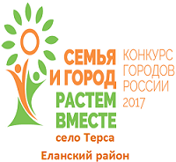***Конкурсное задание № 3***

***«Семейное подспорье»***

На территории Терсинского сельского поселения проводилось выявление семей с детьми находящимися в трудной жизненной ситуации нуждающихся в помощи. Общественным советом совместно с председателями « ТОС Возрождение – Терса » и « ТОС Прогресс - Терса » были установлены 5 семей нуждающихся в приобретении (коров, бычков, овец, кроликов и птицы) то есть в потребности ведения личного подсобного хозяйства.

Администрация Терсинского сельского поселения ходатайствовала в « Центр социальной защиты населения по Еланскому району » о предоставлении социальной помощи для ведения личного подсобного хозяйства малоимущим семьям, проживающим на территории Терсинского сельского поселения.

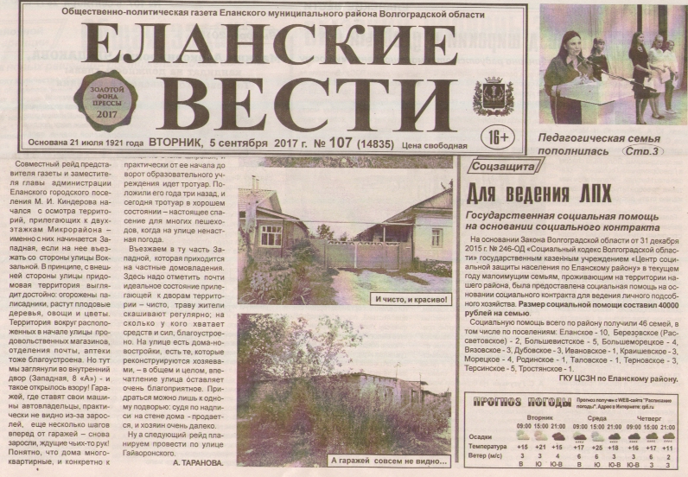

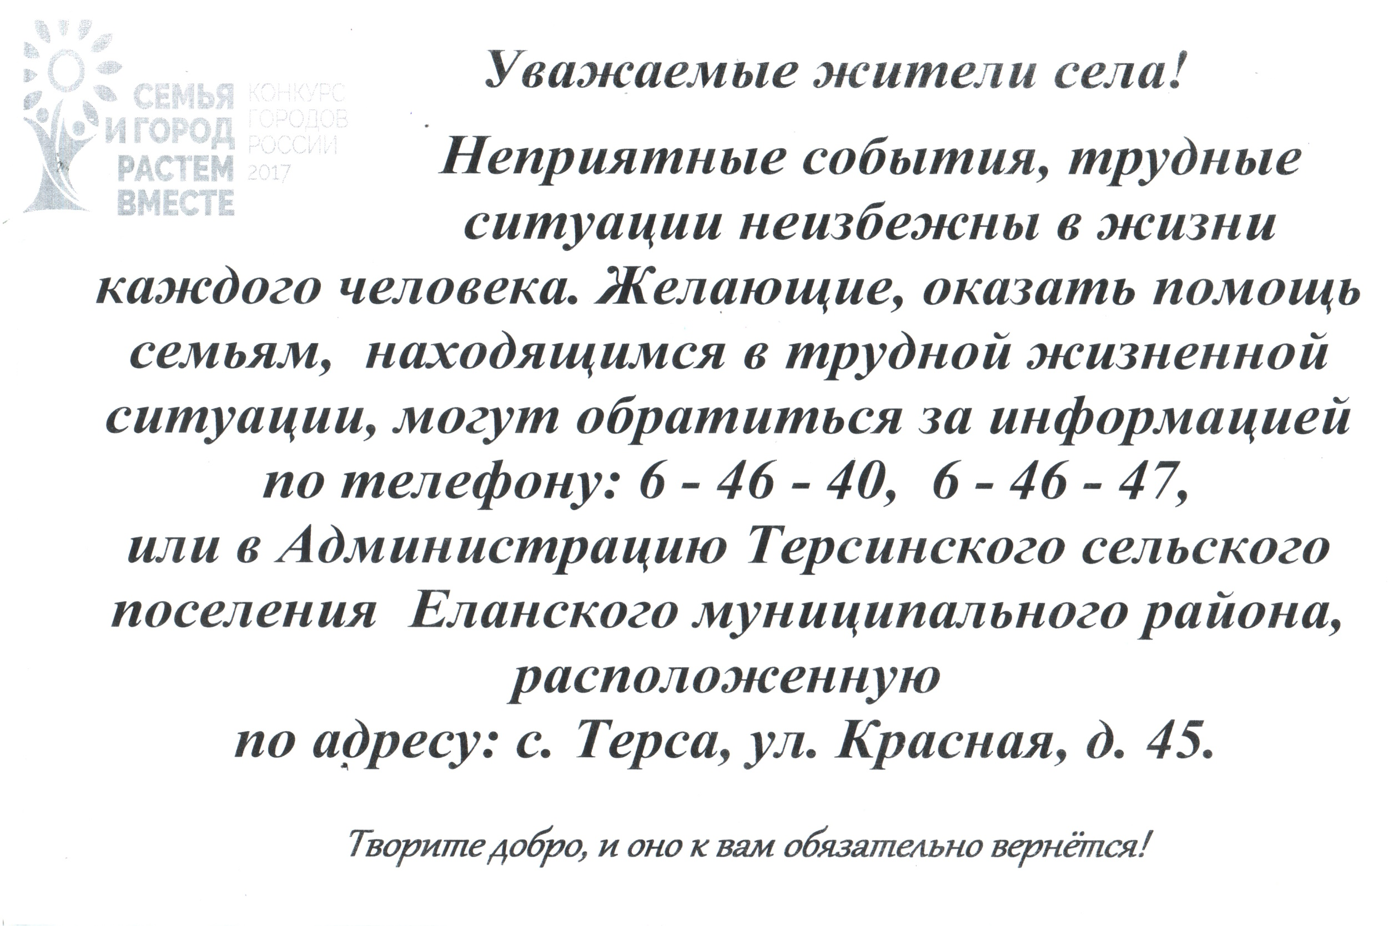

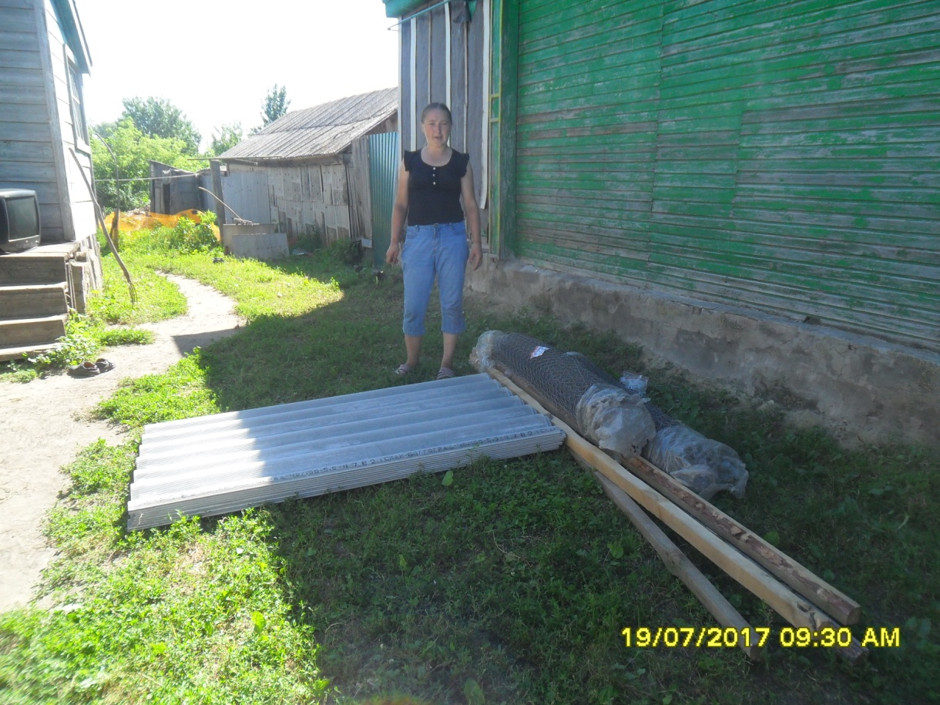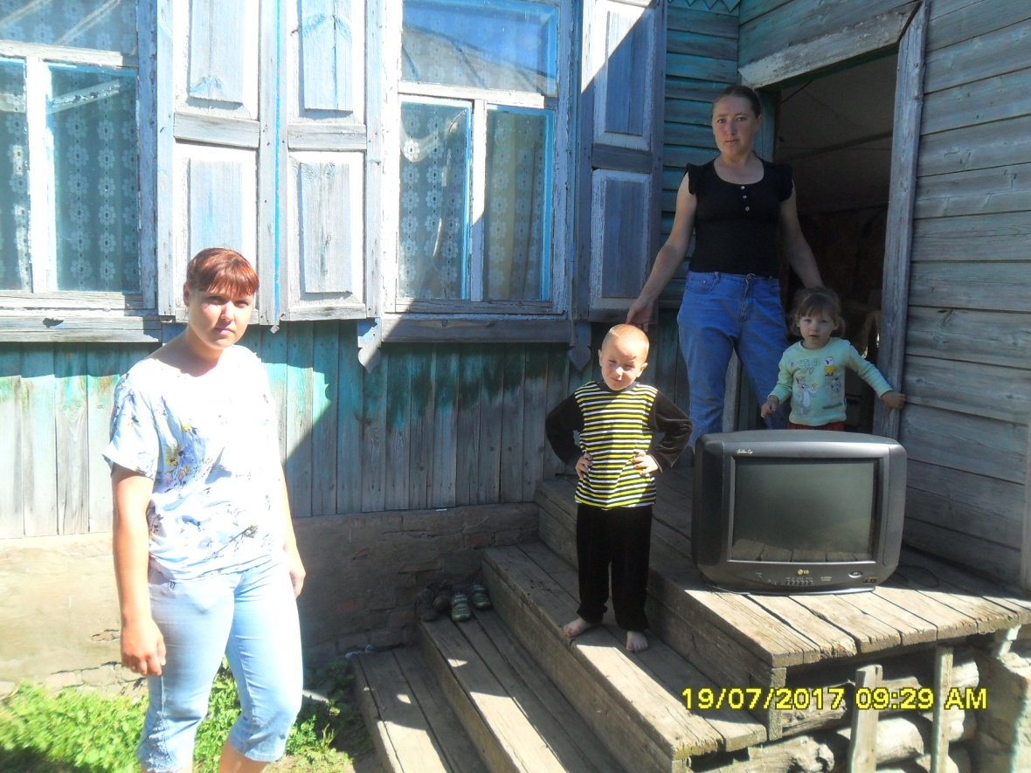На территории Терсинского сельского поселения Администрацией была организована помощь семьям, находящимся в трудной жизненной ситуации, на которую жители активно откликнулись, так семье состоящей на внутри контрольном учёте как неблагополучная семья от жителя был передан телевизор и стройматериалы.